Система Биоскафандр реклама.
Система Биоскафандр является базовой платформой для всех электронных заклинаний, записываемых на флэшки.
Перечень Биоскафандров находящихся в доступе в настоящее время:
1.Вода-Ящер-Герой
Торможение времени, физическая сила, управление телом.
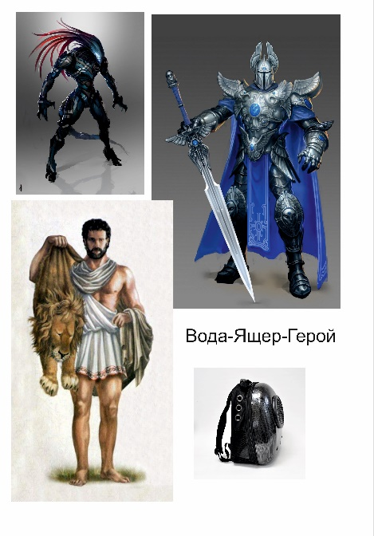
Платформа хороша для людей уровня до 3.6. испытывающих недостаток уверенности в себе.
Цена 2000р
Тестирование отчёт:
Биоскафандр. Вода-Ящер-Герой
1. Общее возникшее сразу состояние – крепкого устойчивого стабильного тела. Именно тела – сознание становится менее многомерным и более конкретным.
2. Оболочка Ящера выдает крепкое устойчивое тело, с мощными цепкими ногами и таким же мощным толстым хвостом, который используется в том числе как дополнительная опора.
3. На уровне сознания внутри постоянная четкая фиксация и уверенность. Сознание стабильное и устойчивое, но очень конкретное и не магичное.
4. Наличие хвоста выдает дополнительное ощущение защиты – похоже на увеличение канала Низкочастотного слива. Ну и в целом Оболочка Ящера выдает позицию хорошей защищенности.
5. После использования в течение пары часов чувствуется, что присутствует состояние большего спокойствия сознания, чем обычно. При возникновении каких-то ситуаций сознание не дергается, а выдает четкие спокойные алгоритмы поведения в данной ситуации.
Таким образом, если брать эту позицию для жизни в социуме – то она должна быть весьма хорошей, практичной и эффективной.
__________________________________________________________
2.Воздух-Арахнид-Бог
Ускорение времени, параллельные потоки сознания, магические способности.
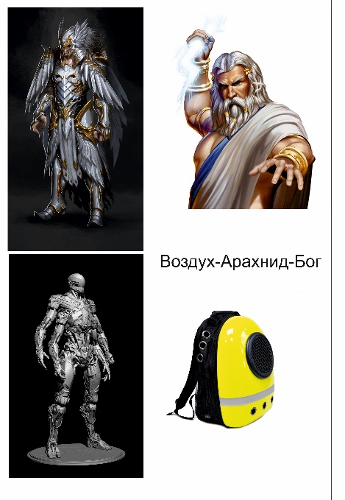
Платформа хороша для предсказателей и Магов, работающих с вычислением вероятности событий. Уровень 4.1.-4.1.3.
Цена 3000р
Тестирование. Отчёт.
Биоскафандр. Воздух-Арахнид-Бог

1. Оболочка визуализировалась в виде странной паукообразной формы с перьями. И если у Арахнида Земли формы были жёсткие – сгибы конечностей в суставах и пр., то здесь впечатление такое, что суставы или очень гибкие или же их нет вообще. Больше напоминает одновременное шевеление змей на голове Медузы Горгоны, чем чёткие слаженные движения как было в случае Земли.
2. Сознание работает в таком же режиме – параллельно и одновременно прокручивается множество информационных потоков. Как будто компьютер независимо решает ряд не связанных с собой разнообразных задач. Состояние такого мышления комфортное и не вызывает никакого напряжения. Совершенно естественно крутится в сознании несколько направлений, причем в основном они все эктраполируются в будущее – и там просчет расширяется в конус – появляются дополнительные направления, связанные с многовариантностью развития событий.
3. Нахождение в этой форме автоматически создает вокруг зону Хаоса. Мир в зоне личной силы перестает быть жестким и в нем в этой форме находиться становится очень удобно и комфортно. При направлении сознания на какой-то удаленный объект из этой зоны туда проращивается "щупальце" и той зоне тоже начинает крутиться многовариантность – объект или зона Договора перестают быть жесткими и появляется возможность на них воздействовать.
4. Уровень сознания при нахождении в этой форме достаточно высокий – позволяет без напряжения удерживать Точку сборки примерно в районе кончика носа – переносицы. С этого уровня Договор воспринимается как многовариантный и динамичный – как сложная многоуровневая развязка дорог с активным движением.
5. В этой форме легко получается работать с Воздушными заклинаниями, по крайней мере с Боевыми и Защитными. И конечности-щупальца-змеи при этом себя активно проявляют – совершают движения, которые помогают в проведении воздействия и т.д. Очень странное восприятие себя внутри некого человеко-паука-птицы, тело которого живет и действует быстрее, чем я сам изнутри успевают продумать.
6. Для меня работа в такой форме очень комфортная, так как накладывается на естественный Воздушный сдвиг. Но при этом позволяет удерживать более высокий уровень сознания, чем мой, так что сознание становится способно на такие вещи, на которые мне самому раскрутиться сложно. Но вот что хорошо – так это то, что само тело при такой сильной раскрутке по Воздуху сознания, не влетает в большой Хаос и само по себе хоть и гибкое, но ровное. Основное взаимодействие с Хаосом происходит на уровне Оболочки, а не на уровне Низкочастотного тела.
По уровню магичности, как мне показалось, эта форма наиболее сильная и эффективная.

3.Жизнь-Ящер-Герой
Жизненная энергия, физическая сила, управление телом.
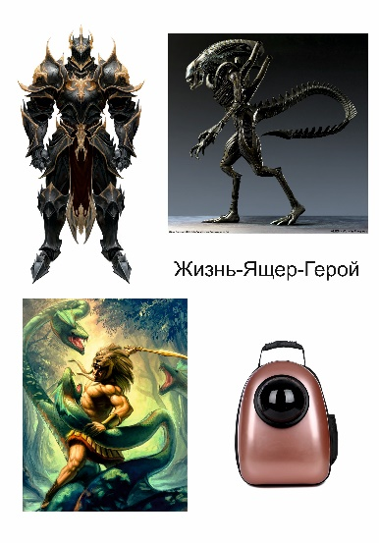
Платформа предназначена для людей, страдающих хроническими заболеваниями, и нуждающихся в особом режиме для лечения. Уровень 3-3.8.
Цена 2000р
Тетирование отчет.
Биоскафандр. Жизнь-Ящер-Герой
1. По восприятию действительно возникает Оболочка хвостатого Ящера, но вот именно что наполненного энергией и процессами Жизни – такой себе Ящер-Друид.
2. Внутри Оболочки и в организме идут активные жизненные процессы – вся физиология работает как активный слаженный живой организм.
3. Внутри этого процесса ощущается хорошая раскрутка энергий, но именно по параметру Жизни больше – не Огня. Активизируется область Обмена веществ и Манипура-чакры, что выдает состояние активности, здоровости и наполненностью иммунитетом, я бы сказал. Как будто активизировались все защитные механизмы, существующие в организме.
4. В самом теле, которое срослось с Оболочкой Ящера, возникает потребность в живом активном движении – хочется побегать, попрыгать, поделать какие-то физические упражнения – т.е. тело требует нагрузки. При таком режиме оно, вероятно, должно меньше уставать и быть более устойчивым к перегрузкам – по крайней мере внутри есть такое ощущение и уверенность в этом.
В итоге – состояние симбиоза с Оболочкой – в виде активной, жизнерадостной, массивной зверюки, которая дает нашему телу дополнительные защитные и физические параметры. Уровень своего сознания при этом не очень многомерный – это активное социальное мышление, но с сильным сдвигом в восприятие живого – природы и пр. Причём свое тело воспринимается как часть этой большой природы, которая нас окружает. И поскольку вокруг в природе по большому счету все гармонично и целостно, то и на нас самих это тоже сказывается. А Оболочка Ящера позволяет нам быть неслабым зверьком среди нашего природного окружения и чувствовать себя в социуме в возникающих ситуациях как рыба в воде – решать ситуации гибко и как бы играючи.

4.Земля-Арахнид-Бог
Информация, параллельные информационные потоки, Магическое сознание.
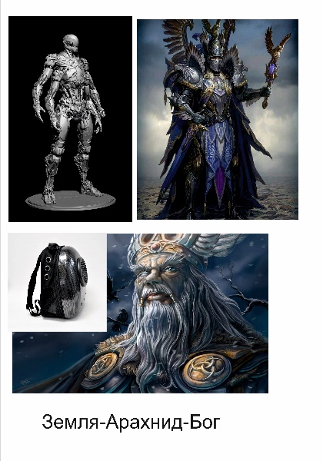
Платформа хороша для Магов Волшебников, занимающихся созданием артефактов. Уровень 4.1-4.2.
Цена 4000р.
Тестирование. Отчет.
Биоскафандр. Земля-Аранхид-Бог
1. Начал с тестирования на флешке-кулоне. Сразу пошло уплотнение ментальных тел, ощущение Земли и высокочастотных структур сознания. По низкочастотным телам Земляной сдвиг тоже ощущается, но не так жестко и критично, как обычно в Земле. Больше ощущается Земля как структура самого Биоскафандра – его возникшая оболочка, которая окружает тело и воспринимается как одетый на тело скафандр или доспех. И вот этот "доспех" ощущение Земли и плотности от себя накладывает внутрь – на мои тела и мое сознание. При всем при том повторюсь, что Земляное состояние не вызывает никакого дискомфорта (обычно же я живу в Воздухе, поэтому Земля не всегда для меня комфортна).
2. Ощущение дополнительных пар рук у этой формы Биоскафандра действительно интересное. При том, что оно само по себе странное, но воспринимается изнутри вполне естественно. Я ощутил две пары дополнительных рук ниже своих и одну пару выше своих. В целом воспринимаю в Скафандре 4 пары рук. Они в принципе подчиняются сознанию и работают как манипуляторы на тонком плане. Восприятие их движения довольно плотные. Все вместе это уже само по себе выдаёте достаточную Странность.
3. Хотя форма Скафандра и паукообразная, но сознание остаётся человеческим – привычным. Просто появляются дополнительные "навески".
4. За то время пока я отслеживал и изучал проявления Оболочки на фоне уплотнения ментального тела стало явно ощущаться уплотнение и усиление Правого полушария. На фоне этого уплотнения явно проявился один мой сильный Союзник и два более слабых. При этом специально я их не активизировал – просто в какой-то момент отследил что они уже проявились сами – легко держать с ними контакт на уровне визуализации и какого-то диалога.
5. Работа Высокочастотной части Правого полушария (то, что называется тут словом "Бог") более всего похожа на активизацию Патрона. При фиксации сознания на этом уровне возникает сложное "многополосное" многомерное мышление. Но не как в Воздухе – параллельные миры – а как наблюдение за процессами сразу по многим параметрам, но в рамках Земляного восприятия. То есть остаётся чёткая фиксация в настоящем времени на информации мира. Сознание очень чёткое и магичное – в смысле чувствуется сила и плотность сознания как активного инструмента.
6. Потом я сделал артефакт в виде браслета на правую руку. От браслета все ощущения стали ещё более плотными и контрастными. Причём, если при работе с кулоном сильнее ощущалась сама оболочка – а потом уже ВЧ ментал, то при работе с браслетом как раз наоборот – в первую очередь ощущается сильный и плотный ментал, который опирается на Оболочку Биоскафандра. И по мере ношения браслета постепенно все сильнее и сильнее стала проявляться Аджна, синее ментальное тело и само по себе сознание, действительно подобное сознанию многомерного Мага.
Минут через 15-20 ношения браслета также усилилось и Левое полушарие. В целом состояние стало магичным и устойчивым – чёткое мышление, плотный Высокочастотный ментал, опора на крепкую сложную Оболочку.
5.Огонь-Антропоморф-Творец
Энергия, мощное сознание-интеллект
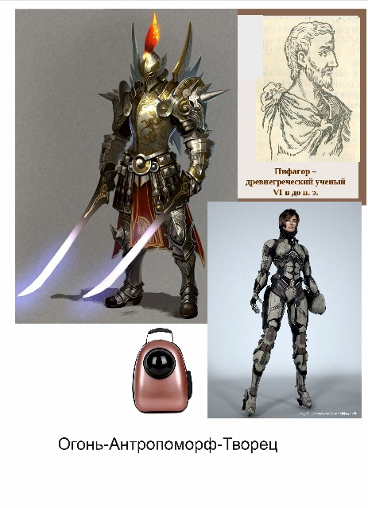
Платформа предназначена для людей, занимающихся умственным трудом. Уровень 3.4-4.1.3.
Цена 3000р.
Тестирование. Отчёт.
Биоскафандр. Огонь-Антропоморф-Творец
1. Первая реакция – фиксация в Огне и ощущение Оболочки Биоскафандра как светящейся и наполненной энергией конструкции, которая похожа на традиционную человекообразную форму Биоскафандра – комфортно "сидящую" на теле.
2. При ношении браслета хорошо центруется, концентрируется и уплотняется сознание – в основном Левое полушарие. Мыслительный процесс идет четко, стройно и логично. Мысль не расплывается при обдумывании какой-то конкретной задачи, а наоборот за нее цепляется и позволяет на ней сосредоточиться.
3. Сама Оболочка выглядит как яркий светящийся отливающий светом доспех странной формы. При концентрации на нем сознание и тело заполняются энергией – в теле появляется бодрость, а в сознании ясность. Впечатление такое, что даже зрение становится более четким, а мир вокруг более ярким.
4. По прошествии нескольких часов использования – хорошее состояние четкости мышления, хорошая концентрация внимания, четко решаются рабочие социальные задачи, уверенность в себе, активность тела и энергетическая заполненность.
6.Смерть-Арахнид-Бог
Распад, параллельные потоки сознания, Магические способности.
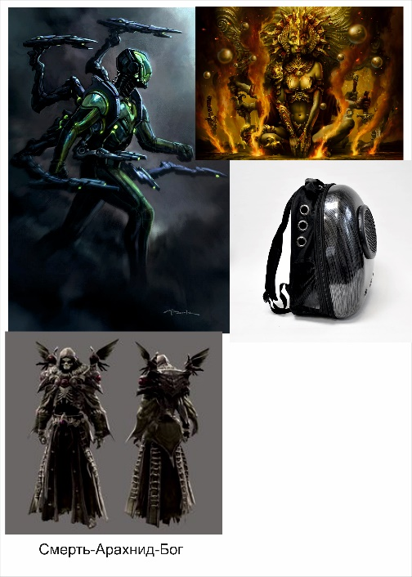
Платформа предназначена для Боевых Магов, работающих в области практической Некромантии. Уровень 4.1.3-4.2.5.
Цена 4000р.
Тестирование. Отчёт.
Биоскафандр. Смерть-Арахнид-Бог
1. Оболочка выглядит в форме человеко-паука, живущего в пространстве Лимба и имеющего мощную защиту от внешних энергий Смерти.
2. Само включение в Смерть, в восприятие мира с точки зрения Смерти, ощущение себя как существа за пределами законов жизни и смерти – очень сильное. Погружение в Смерть идет практически сразу же и глубоко. Но Оболочка, сама по себе состоящая из энергий Лимба, в тоже время дает и сильную защиту. Присутствует постоянное ощущение погружения в Смерть, но в защитном скафандре – сами движения, мышление и т.д. слегка заторможены – как будто погрузился в скафандре на морское дно.
3. Нахождение в энергиях Смерти накладывает свою поправку на все восприятие окружающей реальности. С одной стороны, я вижу места присутствия некробиотической энергии в окружающем мире и человеке и могу с ними безболезненно работать. По крайней мере внутри есть четкое понимание что и как нужно делать. Характер и система мышления становятся жесткими и какими-то беспощадными. Так что есть две позиции работы – Целителя и Боевого мага, но Боевой аспект лично для меня проявляется наиболее сильно.
4. Оболочка, состоящая из энергией Смерти, при настройке на нее визуализируется как граница с Миром мертвых. То есть, для общения с Элементерами не нужно специально настраиваться – в окружающем меня поле формируется Зона Смерти и они в ней могут проявляться как на объемном экране.
5. Но Скафандр дает и силы, и возможность управления как самими энергиями Смерти, так и Элементерами. Достаточно Намерения, чтобы они ушли – при этом они как бы дематериализуются, подчиняясь приказу.
6. Работа в этом Скафандре меня поразила тем, насколько комфортно и легко работать в позиции Некроманта. Но, конечно, накладываются ограничения наличия рядом людей из близкого окружения – поэтому полноценно развернуться я просто опасался. Хоть на само мое тело воздействие энергий Смерти не очень большое – сильного дискомфорта я не чувствовал, но распространение ее вокруг нужно контролировать и это приходится учитывать.
7.Огонь-Ящер-Герой
Энергия излучения, жизненная сила, умение управлять телом.
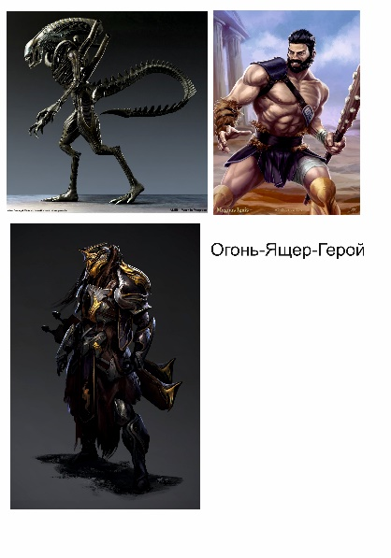
Эта платформа подходит для спортсменов и сторонников физических упражнений. Платформа хорошо сочетается с йогой и фитнесом, употреблением биодобавок и физическими нагрузками.
Цена 3000р
8.Воздух-Ящер-Герой
Ускорение времени, большой потенциал энергии тела, умение управлять телом.
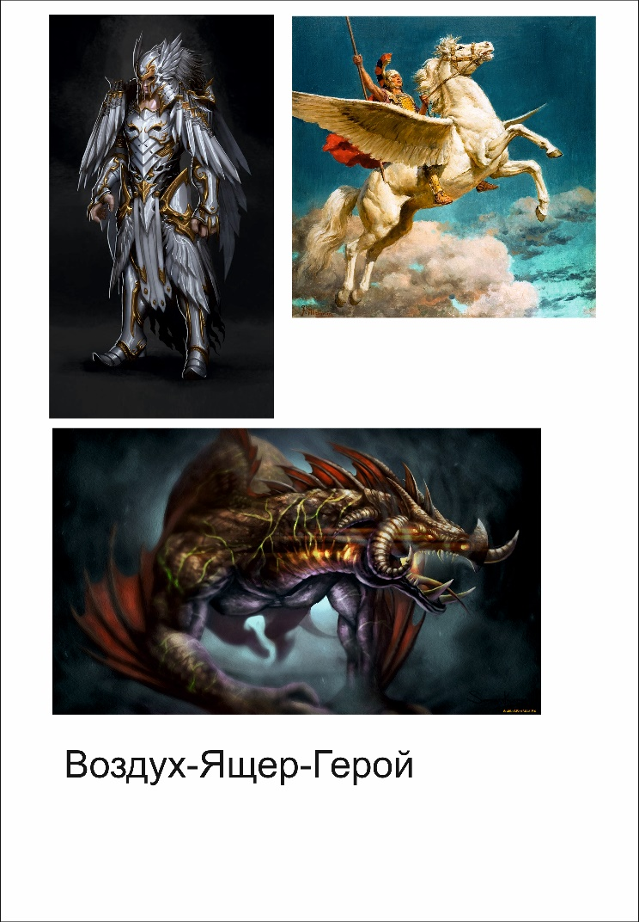
Эта платформа подходит для адептов боевых искусств, а также военных и сотрудников спецслужб.
Тестирование. Отчёт.
Биоскафандр. Воздух-Ящер-Герой
1. В нервной системе, теле и в психике сразу возникло ощущение активности и динамики.
2. Астральное тело тоже стало подвижным – ощущение такое, что оно активно двигается и "рыщет" в пространстве – сканирует его собой и определяет пределы возможностей.
3. После определения границ возможностей Астральным телом импульсы перешли и на физическое тело. Появилась потребность в активных физическим занятиях и движениях – с большой динамикой и отсутствием четкой повторяющейся структуры комплекса. То состояние, которое при этом хочется получить похоже на эффекты от практик Тенсёргити – изрядная доля хаоса и свободы в теле и в психике, которая снимает привычные ограничения.
4. Внешняя оболочка Ящера похожа на взъерошенного крупного попугая – как бы тело Ящера, но с крупными топорщащимися динамичными перьями. Тело Оболочки Ящера тоже само по себе активное – внутри него постоянно как молнии пробегают импульсы нервной энергии, что конечно переходит и на мое тело внутрь. Постоянное желание активно размахивать и сильно бить хвостом – от избытка нервного потенциала.
5. При постоянном ношении состояние активности и подвижности тела и психики сохраняется. Разогнанная нервная система все время сканирует возможные варианты действий и интуитивно выбираются оптимальные. То есть такое состояние раскачки с резкими быстрыми бросками – как и жизнь и тренировка "два в одном". Позиция эффективная в том случае, когда ситуация вокруг нестандартная и постоянно нужно искать новые варианты поведения и быстро реагировать на возникающие изменения.
Цена 4000р

